哈尔滨工业大学

<<模式识别与深度学习>>
实验一报告

(2022年度春季学期)

姓名： | 姚舜宇
学号： | 1190202107
学院： | 计算学部
教师： | 金野

基于ViT的半监督语义信息标注方法

课题来源及研究目的
我们提出了一种针对语义分割数据集的半监督的数据标注方法，对于语义分割数据集中的每一类事物训练一个十分轻量的分类器，仅需依赖少量的人工标注数据，即可获取类别中剩余数据较为精确的语义标注信息。
数据集的获取是机器学习中至关重要的一环。再优秀的理论模型，没有优质数据的加持，终归只是空中楼阁。随着深度学习的发展与壮大，训练所需数据量的规模也在急速增长。然而对于大多数的完备监督学习方法来说，数据集不仅仅需要量，还需注重质。准确、精确的数据集标注对于监督学习方法来说至关重要，而获取准确、精确的标注信息，往往仍需要借助人类的力量。以当下数据集的规模而言，人工标注完整的数据集绝非易事，让人重复的标注成千上万的信息，需要耗费大量人力、物力、精力。
因此，如果找到一种方法可以仅依赖较少量的标注信息，去产生剩余的所有标注信息，那么对于数据集的制作获取将有积极意义。本文就图像语义分割数据集提出了一种半监督的语义信息标注方法，可以使用仅20张左右具有人工标注语义信息的图片，来获取整个类别剩余数据的语义标注信息，标注的精确度可以达到较高水平。

相关研究现状
1. 语义特征提取
深度学习在语义分割任务中的应用最早来源于全卷积网络（FCN），利用卷积提取语义特征信息并实现语义分割。后续空洞卷积、特征金字塔等的提出，进一步提升了基于卷积特征的语义分割的性能。
自注意力机制与Transformer模型为深度学习带来了新的思路。自注意力机制最初被应用于自然语言处理领域，并取得了卓越的效果，随后谷歌团队将Transformer结构巧妙的移植于cv领域，提出vision Transformer（ViT），在经典的图像分类任务上超越了CNN的性能。ViT对于视觉特征的提取和理解同样值得玩味。最近已有研究团队发现，ViT提取的patch特征具有丰富的语义内涵，借助无监督聚类方法，可以将多张图像放在一起无监督的学习出图像的潜在语义特征。基于这点，我们同样采用ViT作为图像的语义特征提取工具。
2. 数据集生成模型
生成对抗网络^{[1]}（GAN）是一种极为强大的生成式模型，随着StyleGAN等高质量生成器的出现，生成高分辨率、极为真实的图像成为可能。人们开始使用这些高质量的生成器来生成图片数据集，并且将这些合成的数据集用于训练计算机视觉模型。
去年，来自英伟达的研究团队提出了datasetGAN，这是一种合成带有语义分割标注信息数据集的生成式模型，模型思路简单却高效。他们将StyleGAN生成器中各上采样层提取的特征调整到相同大小并拼接，拼接得到逐像素的特征序列，这些逐像素特征依次送入一个预训练的3层MLP分类器，即可获得每一像素的语义分类。MLP的训练采用半监督的方式，仅需16张人工标注的图像。我们的语义标注方法将参考这一半监督思路。

主要研究内容
我们将从数据集某一类图像中挑选出20张左右，使用DINO-ViT这一自监督训练的Transformer模型提取图像的多尺度特征，之后参考datasetGAN的方式将多尺度特征进行拼接整合，然后训练一个MLP分类器来对逐patch的特征进行分类，从而达到半监督产生语义标注信息的目的，其中的人工成本仅为20张左右的语义信息标注。
DatasetGAN在人脸数据上合成图像、产生标注信息的真实度、准确度达到了很高的水平。但是由于StyleGAN是一种强大的结构化生成器，一个预训练的StyleGAN生成器往往只能生成某一类结构化的数据，而如果对于多种类的数据，如需合成人脸、汽车、狗三种事物的数据集，将需要3个预训练的StyleGAN生成器。StyleGAN生成器的训练是一个耗时的过程，对于非结构化的数据集，如ImageNet，合成将变得不现实。而有时，图像本身不需合成，已有很多现有的非结构化数据集，我们仅需其上的语义标注信息。
因此，我们对于一个给定的丰富的非结构化数据集，参考datasetGAN中的简单半监督分类方法，利用ViT提取的特征信息，实现对非结构化数据集语义标注信息的生成。
与CNN相比，ViT模型有着感受野更大、深度特征不失真的特点。ViT 的深度特征包含了更具细​​粒度的语义信息、有着更高的分辨率。另外，已有研究证实，使用自监督方法通过知识蒸馏训练出的DINO-ViT在图像的深度视觉特征方面与全监督ViT相比反而有诸多优势，DINO-ViT 特征具有类似于语义对象部分的局部语义信息，全监督 ViT 特征强调全局类信息，反而不适用于语义信息的获取。因此综合来说，自监督的DINO-ViT模型最适合用来提取深层的语义特征，可以将其作为一种密集的视觉描述符。
此外，datasetGAN的半监督语义分类思路从实验结果看出是非常行之有效的。其利用卷积提取的特征，便可达到了非常优秀的准确率，那么我们换用更有效的ViT特征仍可达到这一水平。

实施方案
项目流程图：
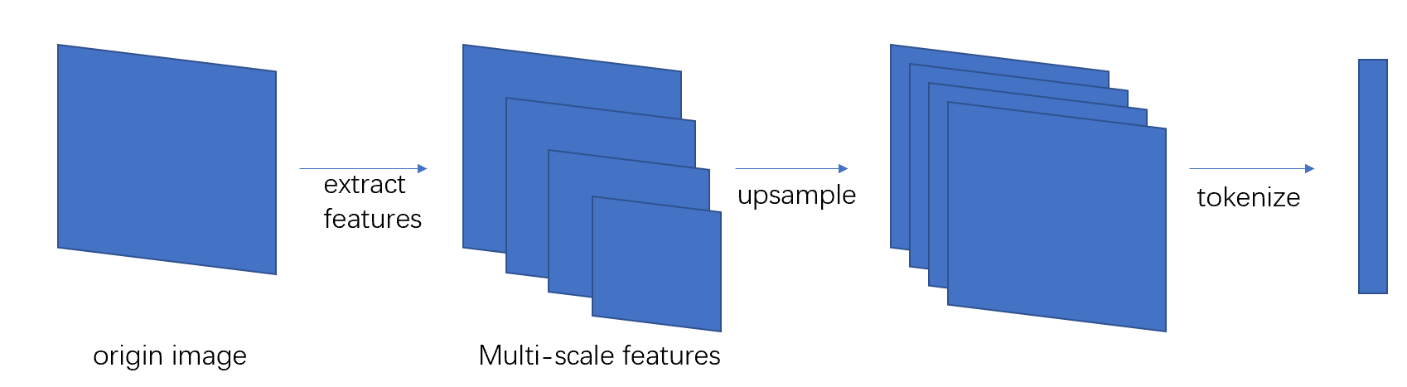
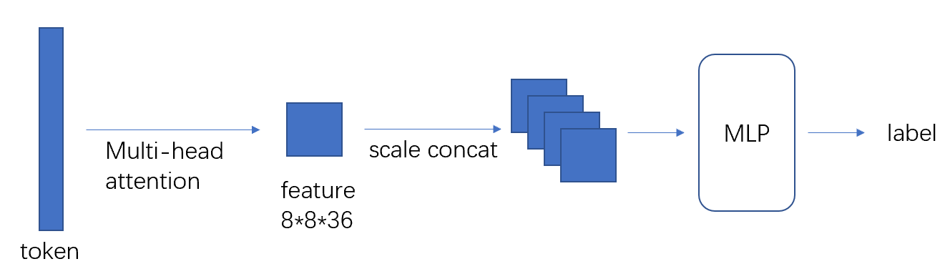
整个过程中，我主要承担了训练的工作，包括使用预训练的DINO提取多尺度特征，为各个类别训练一个MLP用于生成标签。
我们获取了DINO-ViT的预训练模型用于特征提取。数据集将采用COCO2017和PartImageNet。
COCO数据集不提供实体的具体语义标注信息，所以我们将对COCO数据集中选定的目标实体种类进行裁剪，手工标注20张左右的图片。PartImageNet数据集来源于ImageNet数据集，包含了超过100类图片，并提供了语义标注信息，因此我们直接选取20张左右标注信息使用即可。
然后，利用DINO-ViT预训练模型，对选取的20张图像进行特征提取，然后拼接整合成逐patch的特征块，将这些逐patch特征送入3层MLP训练一个分类器。那么对于每一类图片，都有一个这样的MLP分类器。最后我们将在PartImageNet上进行准确性测试。
下面详细介绍我所承担的工作。
DINO-ViT继承了ViT的典型结构，通过知识蒸馏实现无监督训练。DINO中一个Transformer Block的结构如下：
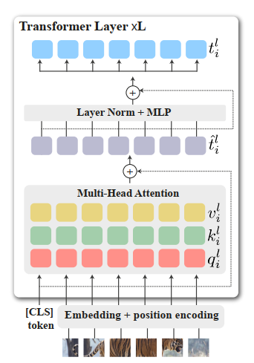
将图像分割成一个个互不重叠的patch，并考虑到图像的语义相关性，加入位置编码后，对于每个patch变换计算q、k、v三属性向量，得到输出结果Z=SoftMax(QK^{T})V，其中SoftMax(QK^{T})即计算了不同patch所占的注意力权重，结果为每个patch之间的相似度矩阵。上述的一种由patch转变Z的变换将patch转换嵌入了一种表征空间，称为单头注意力，那么将patch嵌入多个并列的表征空间，然后拼接在一起，称为多头注意力(Multi-Head Attention)。获取加权后的特征向量Z后，将其进行layer norm并送入MLP做前馈变换，得到一层Transformer块的输出特征。
DINO中共堆叠11层Transformer块，多头注意力中的头数为6。值得注意的是，Transformer块的结构决定了经过多层提取后，特征的维度和尺度与最初输入的patch相同，特征维度不会随着层数加深而减小。
典型的ViT结构中，patch是互不重叠的，但是本实验中为了提高特征图的分辨率，我们令patch间相互重叠，即以stride为4提取8*8的patch，这样可使特征图的长宽增大一倍。
参考datasetGAN的方法，还需要引入多尺度信息，因此我们将同一张图像resize到不同尺寸再获取到不同尺度的特征，然后将这些不同尺度的特征上采样到相同的尺度，进行拼接，形成一个完整的多尺度特征。特征块每个patch对应的位置即是该patch对应的语义特征，维度为8*8*6*n，其中n为多尺度数，这里我们选取n=4，故我们得到的最终语义特征为8*8*6*4=1536维的向量。我们将这1536维的向量送入一个3层MLP进行分类，预测该patch所属的label。至此我们完成了语义信息的标注。

实验分析与结论
我们使用了partImageNet数据集中的5个类别和CoCo数据集中的2个类别。部分实验效果如下：
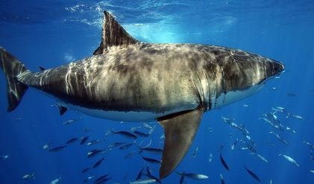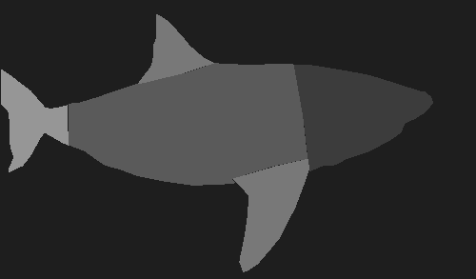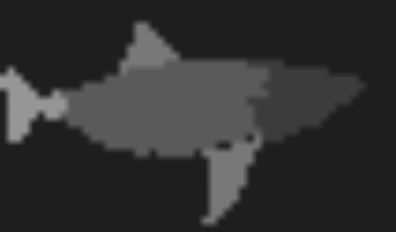
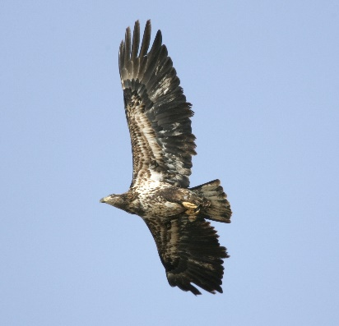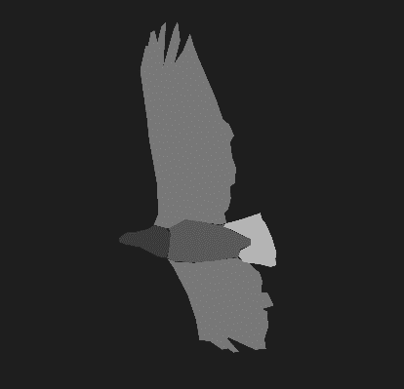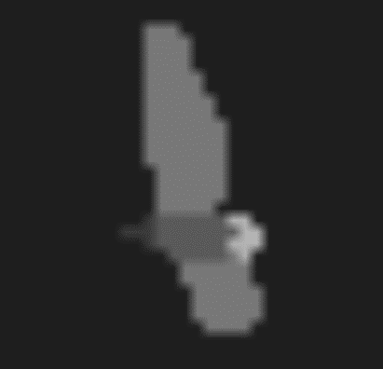
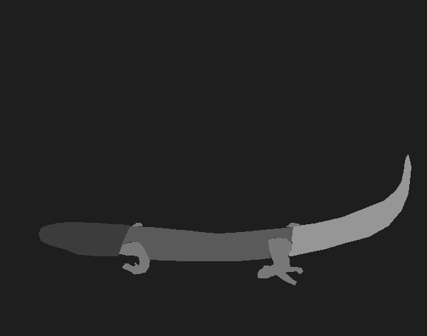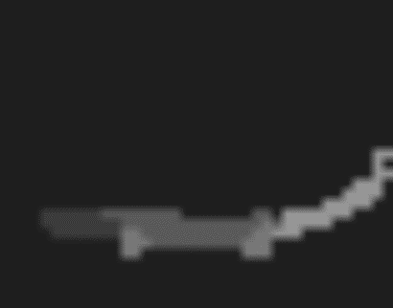
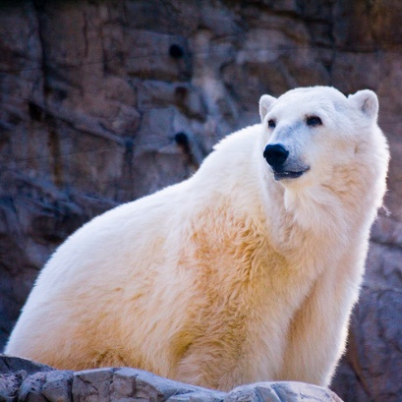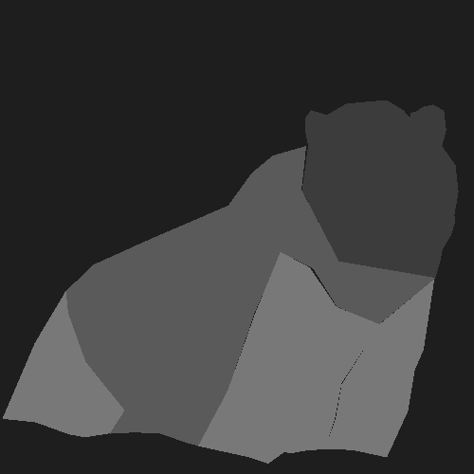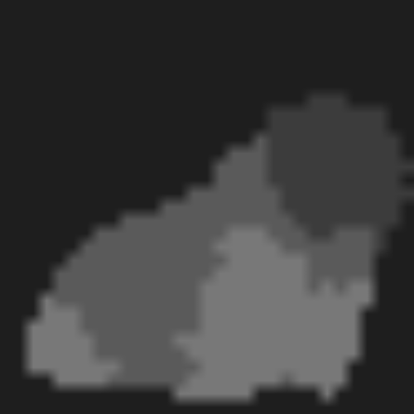
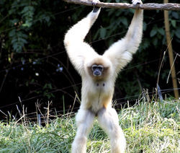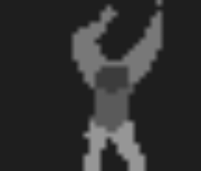
通过比较ground truth和我们生成的标签，计算得到
由于特征提取是patch的stride为4，最终的预测结果分辨率会在原有最大尺度的基础上除以4。由于硬件条件的限制，DINO可提取的最大分辨率为128， 预测结果分辨率在32左右。因此将预测结果拉伸后像素化较为严重，我们在测试时将ground truth同样resize到与预测结果相同的低分辨率条件下，进行比对并计算准确率。在partImageNet上挑选的几个类的类中平均预测正确率最高96.37%，最低93.01%，综合各个类的平均预测正确率为94.34%，在低分辨率下已经达到了不错水平，对于数据集标注信息来说已经达标。
可以合理推测，若硬件水平提高，特征提取分辨率可以增大到512或更高,
那么预测正确率将达到更高水准。

